2022年生物多樣性研討會
- 目的
“共建地球生命共同體” （Building a Shared Future for all Life）是2022年國際生物多樣性日的主題。「生物多樣性是目前許多永續發展課題的解答。從以自然為基礎、以生態系為基礎的氣候解決方案、健康、食物、水資源，到永續生計等議題，生物多樣性是讓世界重建美好的基礎。」
全球暖化、氣候變遷、外來種入侵、失控演化的新冠病毒……，現在人類的生活受到巨大的改變，地球上賴以為的生態系之物種也快速消失中，對於全球生態環境的關注與愛護，需要大家更多的付出。期望透過科普演講來讓大眾更了解大自然，進而保護大自然，最終能在日常生活中付諸保育行動一起為保護生物多樣性而努力。

- 時間
111年 8月 20 日(星期六) 9:00-17:00

- 地點
中央研究院 生物多樣性研究中心 跨領域科技大樓 1樓演講廳
台北市南港區研究院路二段128號

- 主、協辦暨執行單位
主辦單位：行政院農業委員會林務局
執行單位：社團法人中華民國自然生態保育協會
協辦單位：中央研究院 生物多樣性研究中心

- 議程
2022年生物多樣性研討會
日 期：111年 8 月 20 日 星期六
地 點：中央研究院生物多樣性研究中心 跨領域科技大樓 1樓演講廳
主辦單位：行政院農業委員會林務局
執行單位：社團法人中華民國自然生態保育協會
協辦單位：中央研究院 生物多樣性研究中心
時間 | 主題 | 演講人 | 主持人
8:30-9:00 | 報到
9:00-9:10 | 開幕致詞
9:10-10:00 | 被遺忘的生物成員：雲霧森林中的真菌與苔蘚 | 中央研究院生物多樣性研究中心  陳可萱 助研究員 | 中央研究院生物多樣性研究中心  陳國勤  代理主任/研究員
10:00~10:20 | 休息
10:20-11:10 | 趣味的滕壺 | 中央研究院生物多樣性研究中心 陳國勤  代理主任/研究員 | 東華大學研發處  孟培傑 處長
11:10-12:00 | 擱淺的鯨除了活體救援或死亡解剖之外,我們還能做什麼? | 成功大學生命科學系/海洋生物及鯨豚研究中心主任 王浩文教授 | 中央研究院生物多樣性研究中心  鄭明修 研究員
12:00-13:30 | 午餐及休息
13:30-14:20 | 植物的水土保持功能 | 中興大學水土保持學系  宋國彰 副教授 | 中央研究院生物多樣性研究中心  鍾國芳 代理博物館主任/副研究員
14:20-15:10 | 台灣是醉人的島嶼──森林無所不在的野生釀酒酵母菌 | 中央研究院生物多樣性研究中心  蔡怡陞 副研究員
15:10-15:30 | 休息
15:30-16:20 | 里山的生活、生產與生態 | 臺灣大學森林環境暨資源學系  劉奇璋 副教授 | 林務局花蓮林區管理處  黃群策 處長
16:20~17:00 | 綜合座談
大會議程：
- 招募對象：
一般民眾網路報名 80位。

- 報名方式
◎報名日期：即日起至2022年8月12日(五) 23：00止
◎報名辦法：一律採網路報名，請至https://www.beclass.com/rid=2648a60627ca9df5d820
或掃瞄QRCode填寫相關基本資料。或至中華民國自然生態保育協會網站 http://www.swan.org.tw/ 查詢。

- 注意事項
- 研習時數：本研討會提供公務人員研習時數及環境教育研習時數之申請。
- 會場空間及員額有限，若報名後如無法出席，至報名網站取消報名或提前告知，以便開放現場報名。
- 全程參與將核發公務人員研習時數及環境教育學習時數，需要者請務必填寫身分證統一編號。
- 為響應環保，請自備筷子及水杯。
- 因應新型冠狀病毒肺炎疫情，請配合防治管理措施：
  - 請配戴口罩入場，中央研究院生物多樣性研究中心跨領域大樓入口設置紅外線感測器量體溫，若發燒（額溫>=37.5度者且初步判定有上呼吸道症狀（如咳嗽、流鼻水等），不得入內，並請立即戴口罩就醫或返家休息。
  - 請配合測量體溫及消毒雙手，室內全程戴口罩。
- 聯絡資訊：社團法人中華民國自然生態保育協會
電話：02-2787-2289 信箱：swanint@seed.net.tw
- 交通資訊
【交通資訊】
中央研究院生物多樣性研究中心 跨領域大樓
- 搭公車：
搭公車205、212、270、276、306、620、645、藍25、小1、小5、小12、指6到「中研新村」站
@ 跨領域大樓:「中研新村」站下車後往回走至消防局(研究院路二段86號 ) 左轉 約2分鐘到達
- 搭捷運：
1. 至南港站 2 號出口右轉換乘公車 212(直)、212(區)、270或 藍 25 (「中研新村」站)
2. 至南港展覽館站換乘公車 212、276、306、620、645、679、205、小 5、小 1、小 12 (「中研新村」站)
3.搭火車：
搭火車至南港火車站，前站（南港路）轉乘公車306、205、212、276，後站（忠孝東路）轉乘公車212、270、藍25至「中研新村」站
4.騎車或開車：
機車要停在大門口，汽車需要停車費，每小時20元
參考資訊: https://dga.sinica.edu.tw/posts/78706 (星期例假日、國定假日不收費。)
◎中央研究院 ：台北市南港區研究院路二段128號 @ 跨領域大樓
公車站牌：中研新村 （下車後往回走就由消防局 左轉約2分鐘到達）
Google 地圖導引 https://goo.gl/maps/JgtaEYY7RaRXnPqc9
圖片 取自google地圖
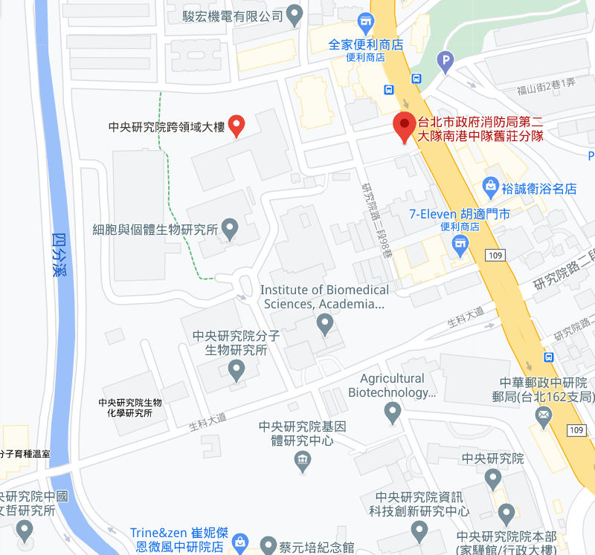
中研院大門

